Hướng dẫn sử dụng

Cho

Quản Trị Website Bán Sách

Phiên bản 1.0 được phê chuẩn

Được chuẩn bị bởi:

1111286 Nguyễn Thị Thu Hà (Nhóm Trưởng)
1111287 Lê Thị Mỹ Hạnh
1111305 Trần Duy Lâm
1111329 Nguyễn Ngọc Sang

Ngày 30/10/2014

Mục Lục

Mục Lục 1
1. Quản trị viên (administrator) 2
1.1 Đăng nhập hệ thống 2
1.2 Tạo cấu hình hệ thống 5
1.3 Quản lý thành viên 6
3.1 Quản lý nhóm thành viên 6
3.2 Quản lý thành viên 8
1.4 Quản lý chuyên mục 9
1.4.1 Cập nhật menu 9
1.4.2 Cập nhật quảng cáo 11
1.4.3 Cập nhật chủ đề 13
1.5 Quản lý bài viết 15
1.5.1 Quản lý danh mục 15
1.5.2 Quản lý bài viết 17
2. Người viết bài 19
2.1 Đăng nhập hệ thống 19
2.2 Quản lý bài viết 19
2.2.1 Quản lý danh mục 19
2.2.2 Quản lý bài viết 19

1. Quản trị viên (administrator)

  - Đăng nhập hệ thống

Bước 1: Nhập vào tên đăng nhập
Bước 2: Nhập vào mật khẩu
Bước 3: Chọn đăng nhập

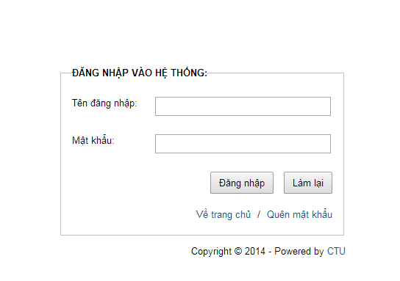

- Nếu đăng nhập sai hệ thống sẽ báo lỗi:

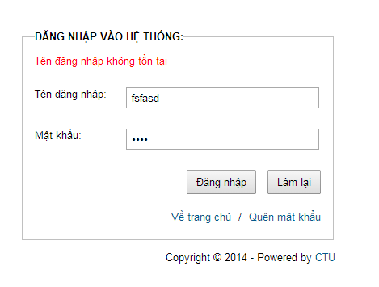
- Giao diện sau khi đăng nhập thành công bao gồm các chức năng chính như: Trang chủ, hệ thống, thành viên, chuyên mục, bài viết.

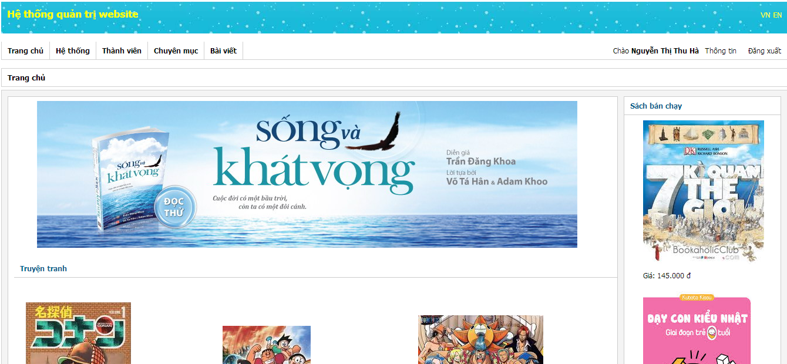

- Thay đổi thông tin tài khoản
Bước 1: Nhấp chọn ‘Thông tin’
Bước 2: Nhập địa chỉ email muốn thay đổi
Bước 3: Nhập họ tên đầy đủ
Bước 4: Nhập địa chỉ website có thông tin chi tiết về bản thân
Bước 4: Nhấp vào ‘Thay đổi’

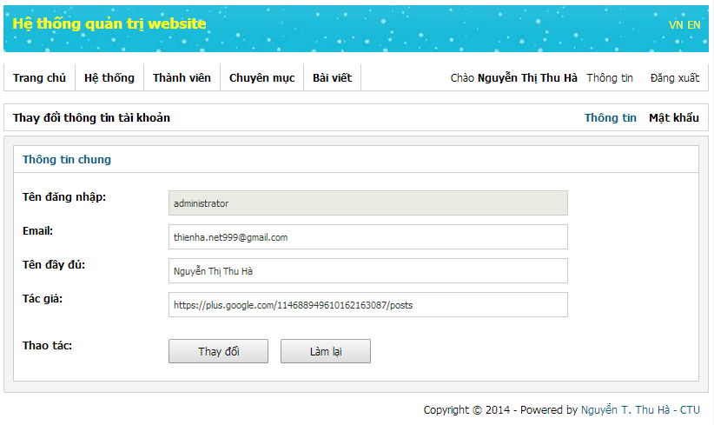

- Thay đổi mật khẩu
Bước 1: Nhập vào mật khẩu cũ
Bước 2: Nhập vào mật khẩu mới
Bước 3: Nhập lại mật khẩu mới để xác nhận
Bước 4: Nhấp vào ‘Thay đổi’
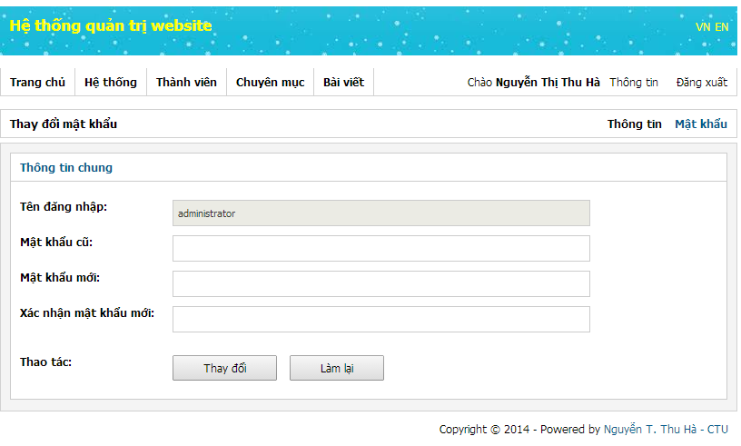
  - Tạo cấu hình hệ thống

- Cấu hình SEO :
Bước 1: Nhập vào thông tin chủ đề ‘Meta Title’
Bước 2: Nhập vào thông tin mô tả ‘Meta Description’
Bước 3: Nhập vào thông tin từ khóa ‘Meta Keywords’

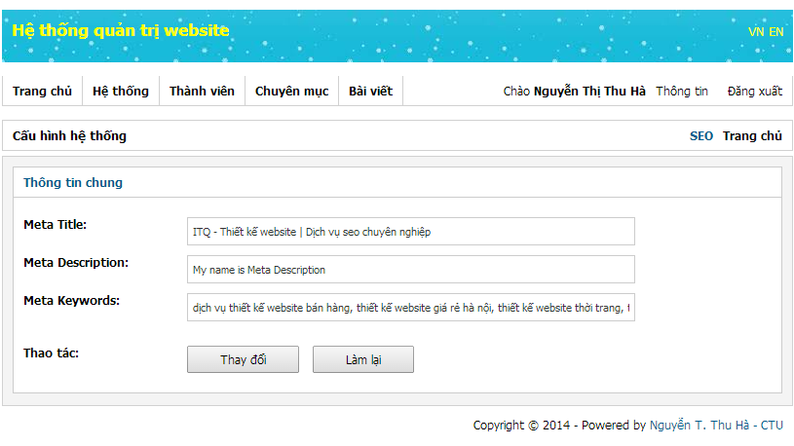

- Cấu hình trang chủ:
Bước 1: Nhập địa chỉ hình nền (địa chỉ hình trên mạng)
Bước 2: Chọn kiểu định dạng hình nền
+ repeat-x -> lặp lại theo chiều ngang
+ repeat-y -> lặp lại theo chiều dọc
+ repeat -> cho phép lặp lại cả chiều dọc và ngang
+ no-repeat -> không cho lặp lại
Bước 3: Lựa chọn ‘Đóng của website’ hay không
Bước 4: Nếu chọn ‘có’ đóng của website thì nhập lý do đóng của website.
Bước 5: chọn ‘Thay đổi’
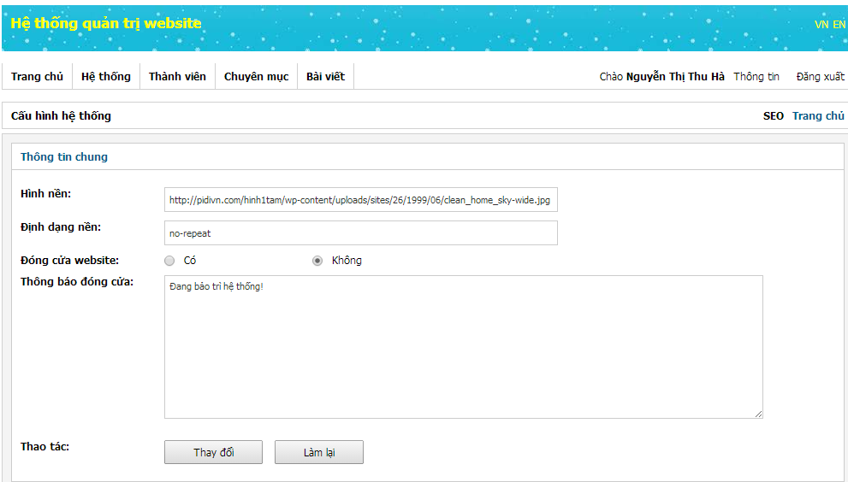

1.3 Quản lý thành viên

3.1 Quản lý nhóm thành viên
- Sửa nhóm thành viên:
Bước 1: chọn hình để thực hiện sửa thông tin nhóm thành viên.
Bước 2: Nhập tên nhóm thành viên muốn thay đổi
Bước 3: Chọn trạng thái (cho phép: được vào một số liên kết được cấp quyền, không cho phép: được vào tất cả các liên kết)
Bước 4: nếu chọn ‘cho phép’ thì nhập các liên kết mà nhóm thành viên này có quyền truy cập
Bước 5: chọn ‘Sửa đổi’

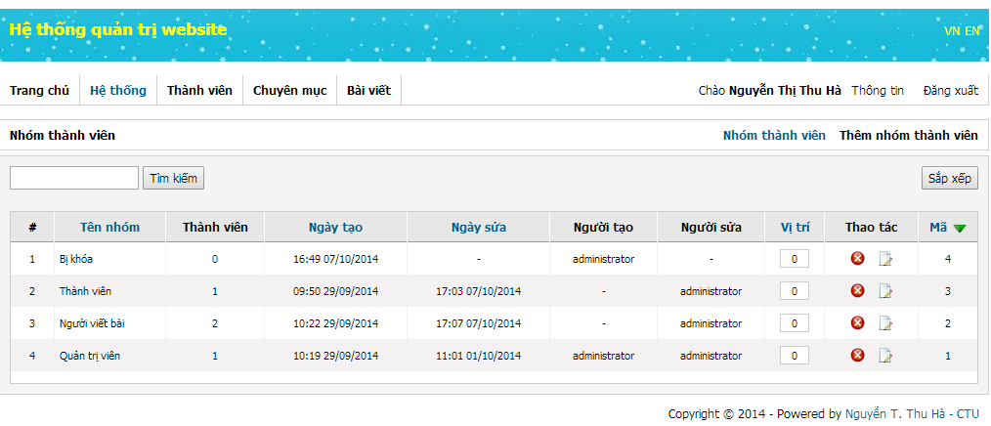
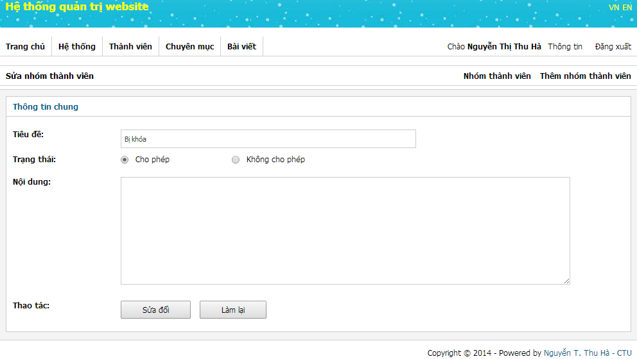
- Xóa nhóm thành viên:
Nhấp chọn hình

- Thêm nhóm thành viên
Bước 1: ‘chọn Thêm nhóm thành viên’
Bước 2: Nhập tên nhóm thành viên muốn thêm
Bước 3: Chọn trạng thái (cho phép: được vào một số liên kết được cấp quyền, không cho phép: được vào tất cả các liên kết)
Bước 4: nếu chọn ‘cho phép’ thì nhập các liên kết mà nhóm thành viên này có quyền truy cập
Bước 5: chọn ‘Thêm mới’

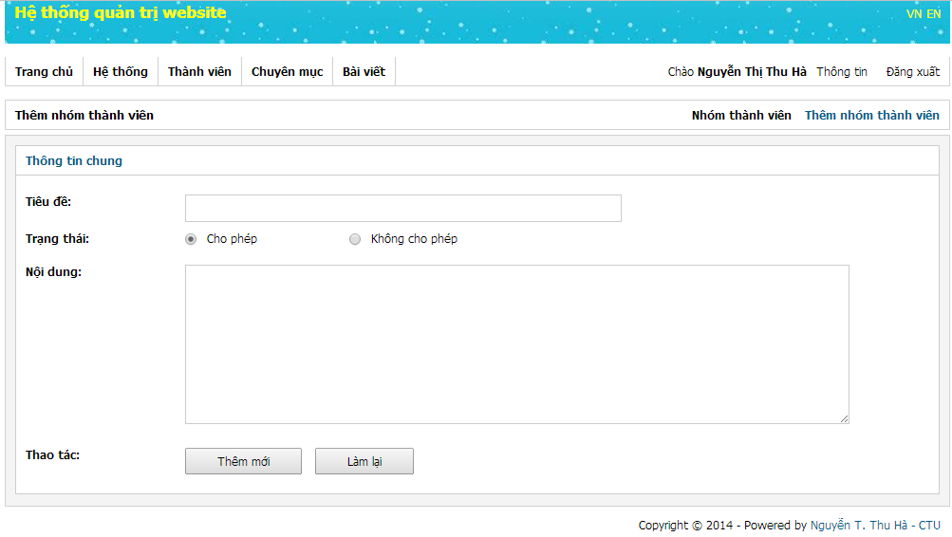

3.2 Quản lý thành viên

- Sửa thành viên:
Bước 1: chọn hình để thực hiện sửa thông tin thành viên.
Bước 2: Nhập email thành viên
Bước 3: Chọn nhóm thành viên (để xác định quyền truy cập cho thành viên đó).
Bước 4: Nhập địa chỉ website có thông tin chi tiết về bản thân
Bước 5: chọn ‘Sửa đổi’
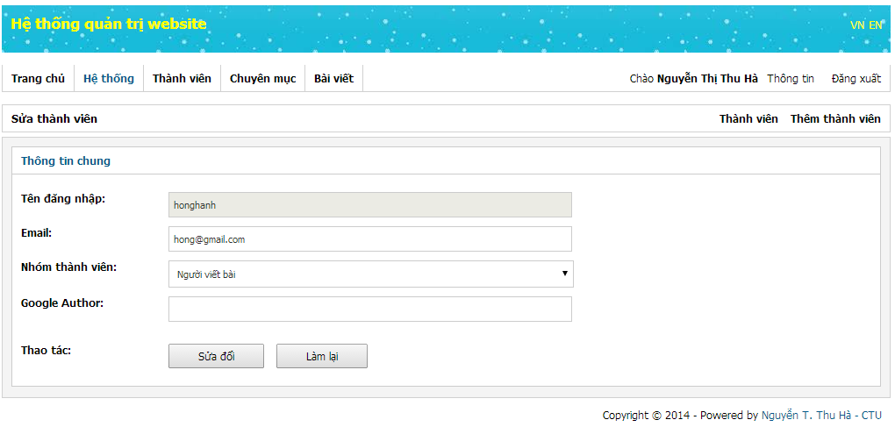
- Thêm thành viên
Bước 1: ‘chọn Thêm nhóm thành viên’
Bước 2: Nhập tên đăng nhập của thành viên muốn thêm
Bước 3: Nhập mật khẩu
Bước 4: Nhập lại mật khẩu để xác nhận
Bước 5: Nhập địa chỉ email
Bước 6: Chọn nhóm thành viên (để xác định quyền truy cập cho thành viên đó).
Bước 7: chọn ‘Thêm mới’

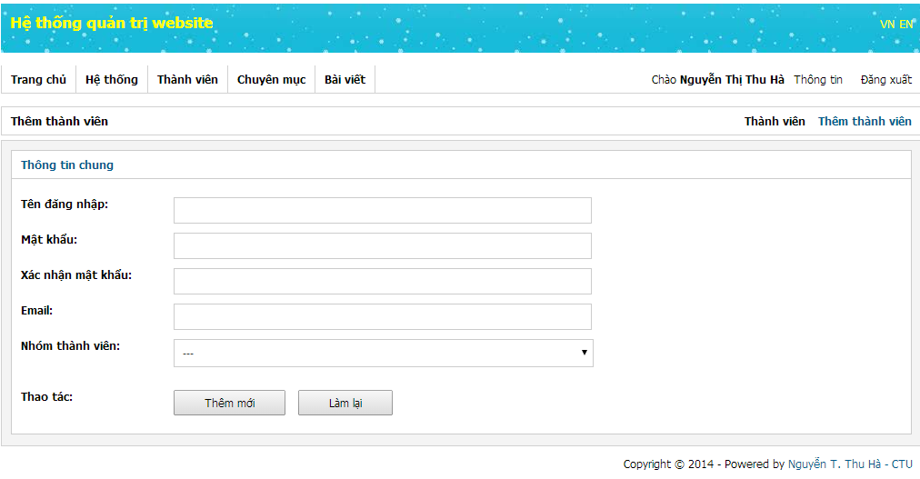

1.4 Quản lý chuyên mục

1.4.1 Cập nhật menu
a. Thêm menu
Bước 1: chọn thêm menu.
Bước 2: Nhập tiêu đề của menu muốn thêm
Bước 3: Nhập vào địa chỉ để liên kết khi nhấp vào menu
Bước 4: Nhập chuyên mục ‘Module’ của menu
Bước 5: Nhập mã chuyên mục
Bước 6: chọn có hiển thị hay không hiển thị trên website
Bước 7: chọn ‘Thêm mới’

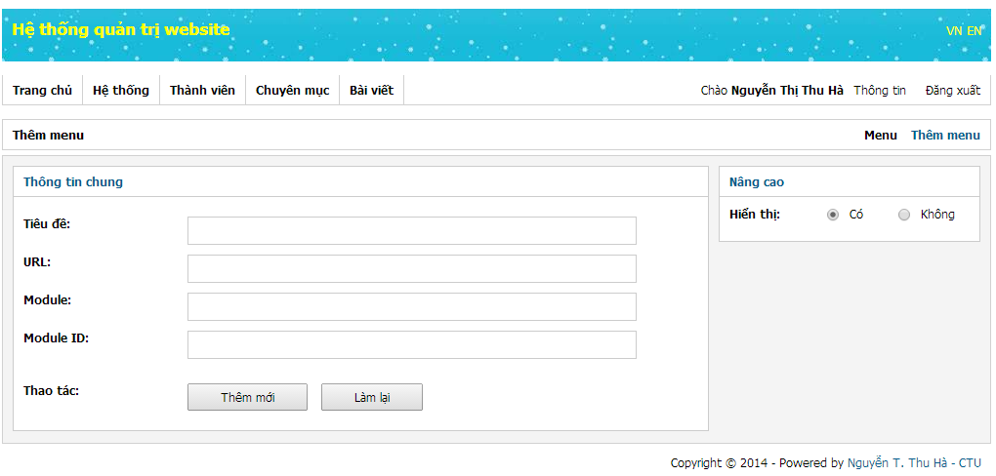
b.Sửa menu
Bước 1: chọn hình để thực hiện sửa thông menu.
Bước 2: Nhập tiêu đề của menu muốn sửa
Bước 3: Nhập vào địa chỉ để liên kết khi nhấp vào menu
Bước 4: Nhập chuyên mục ‘Module’ của menu
Bước 5: Nhập mã chuyên mục
Bước 6: chọn có hiển thị hay không hiển thị trên website
Bước 7: chọn ‘Sửa đổi’

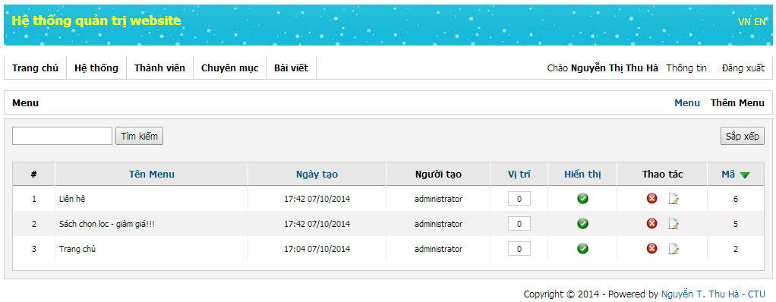

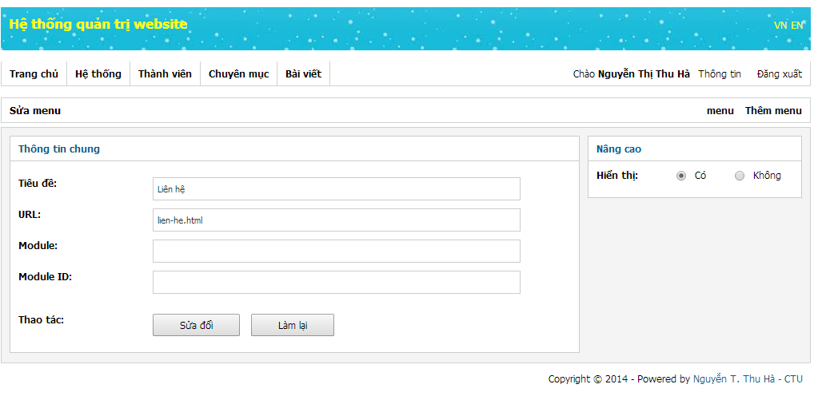
c. Xóa menu
Nhấp chọn hình

1.4.2 Cập nhật quảng cáo
a. Thêm quảng cáo

Bước 1 : Chọn thêm quảng cáo
Bước 2 : Nhập tiêu đề bài quảng cáo
Bước 3 : Nhập vị trí hiển thị
Bước 4 : Nhập nội dung quảng cáo
Bước 5 : Chọn hiển thị hay không hiển thị trên trang web
Bước 6 : Chọn thời gian bắt đầu hiển thị trên trang web và thời gian ngừng hiển thị trên trang web
Bươc 6 : Chọn ‘Thêm mới’

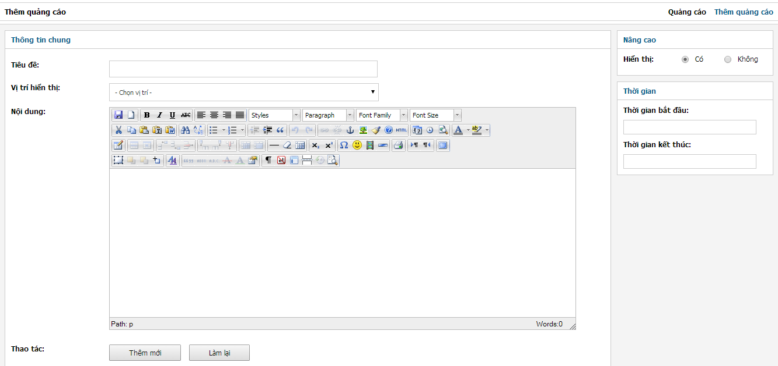

b.Sửa quảng cáo

Bước 1 : Chọn hình để thực hiện sửa thông quảng cáo
Bước 2 : Nhập tiêu đề bài quảng cáo muốn sửa
Bước 3 : Nhập vị trí hiển thị
Bước 4 : Nhập nội dung quảng cáo mới muốn sửa
Bước 5 : Chọn hiển thị hay không hiển thị trên trang web
Bước 6 : Chọn thời gian bắt đầu hiển thị trên trang web và thời gian ngừng hiển thị trên trang web
Bươc 6 : Chọn ‘Sửa đổi’

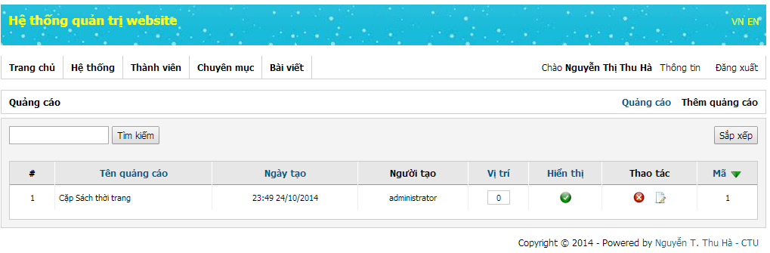
Giao diện sửa quảng cáo :

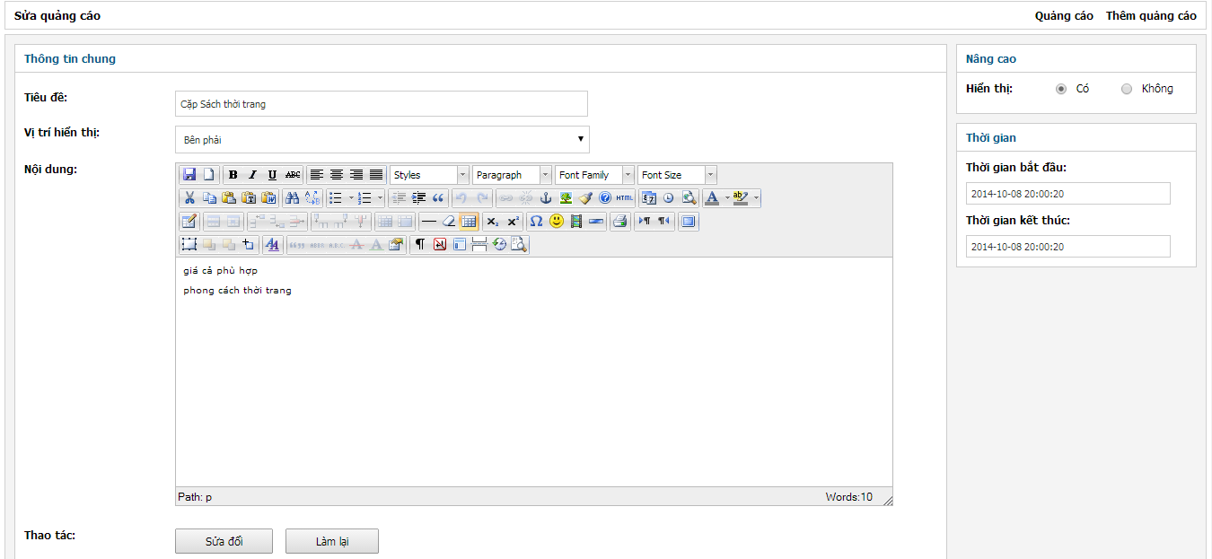

c. Xóa quản cáo
Nhấp chọn hình

1.4.3 Cập nhật chủ đề
a. Thêm chủ đề

Bước 1: Chọn thêm chủ đề
Bước 2: Nhập tiêu đề của chủ đề cần thêm
Bước 3: Nhập vào mô tả chủ đề
Bước 4: Chọn hiển thị hoặc không hiển thì chủ đề
Bước 5: Nhập vào thông tin chủ đề
Bước 6: Nhập vào thông tin từ khóa
Bước 7: Nhập vào thông tin miêu tả
Bước 8: Chọn ‘Thêm mới’

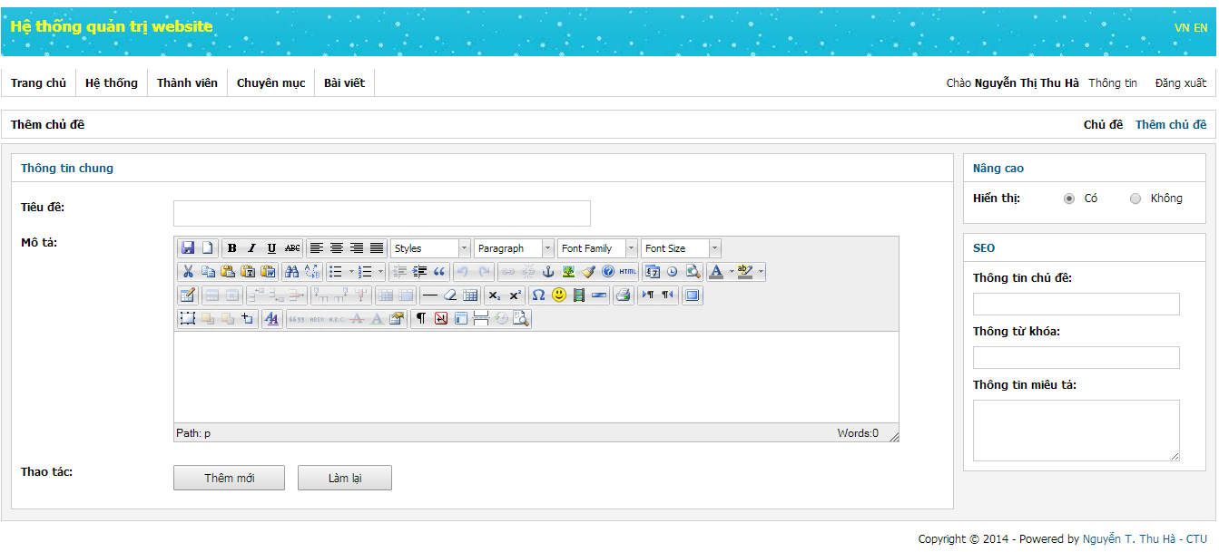
b.Sửa chủ đề

Bước 1: Chọn hình để thực hiện sửa chủ đề
Bước 2: Nhập tiêu đề của chủ đề để sửa
Bước 3: Nhập vào mô tả chủ đề
Bước 4: Chọn hiển thị hoặc không hiển thì chủ đề
Bước 5: Nhập vào thông tin chủ đề
Bước 6: Nhập vào thông tin từ khóa
Bước 7: Nhập vào thông tin miêu tả
Bước 8: Chọn ‘Sửa đổi’

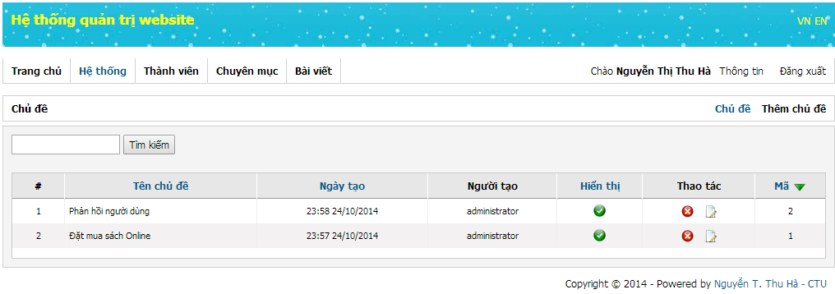

Giao diện sửa chủ đề:

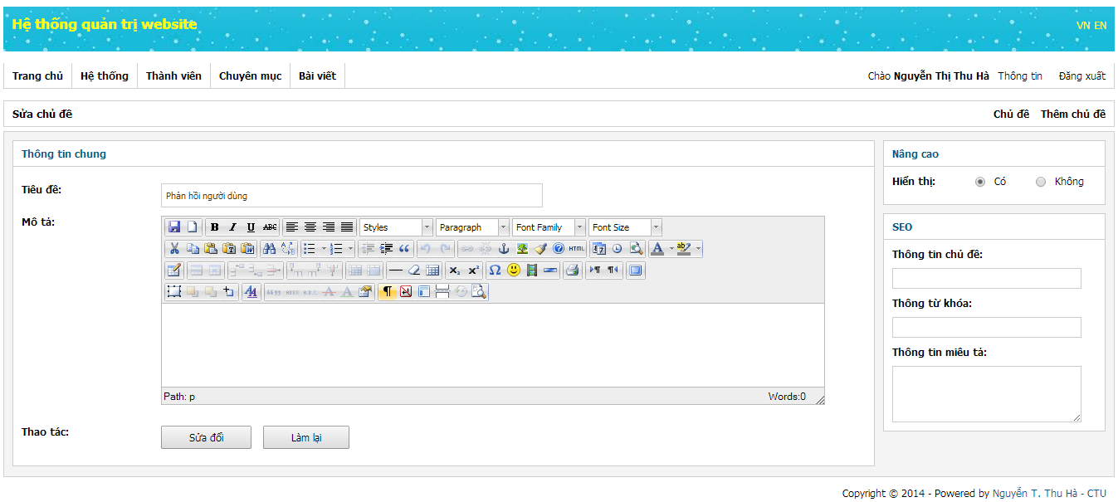

c. Xóa chủ đề
Nhấp chọn hình

1.5 Quản lý bài viết

1.5.1 Quản lý danh mục
a. Thêm danh mục

Bước 1: Thêm tiêu đề danh mục
Bước 2: chọn danh mục cha của danh mục vừa thêm
Bước 3: Nhập mô tả của danh mục
Bước 4: Chọn hiển thị hoặc không hiển thị trên website
Bước 5: Nhập lần lượt các thông tin vào khung SEO (thông tin chủ đề, thông tin từ khóa, thông tin mô tả)
Bước 6: Nhập vào địa chỉ tùy biến (địa chỉ ngắn gọn để hiển thị trên thanh địa chỉ website)
Bước 7: Nhấp chọn ‘Thêm

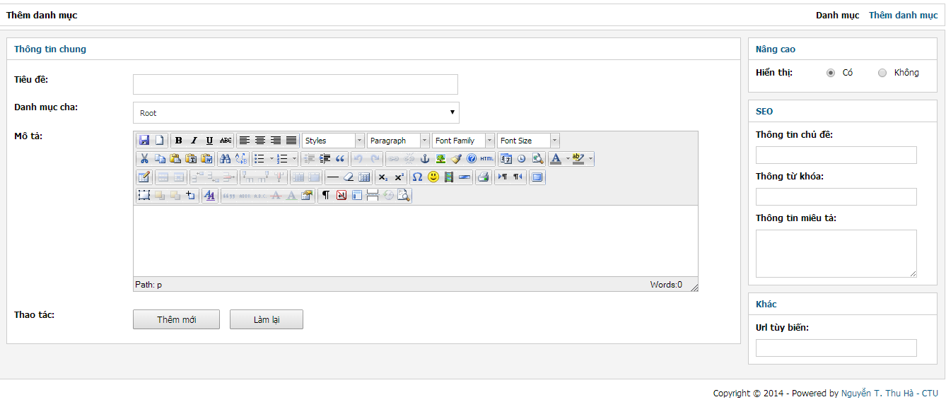

b.Sửa danh mục

Bước 1: Chọn hình để thực hiện sửa danh mục
Bước 2: Nhấp vào ô tiêu đề để sửa
Bước 2: chọn danh mục cha của danh mục vừa thêm
Bước 3: Nhập mô tả của danh mục để sửa thông tin mới
Bước 5: Chọn hiển thị hoặc không hiển thị trên website
Bước 6: Nhập lần lượt các thông tin vào khung SEO (thông tin chủ đề, thông tin từ khóa, thông tin mô tả)
Bước 7: Nhập vào địa chỉ tùy biến (địa chỉ ngắn gọn để hiển thị trên thanh địa chỉ website)
Bước 8: mới’Nhấp chọn ‘Sửa đổi’

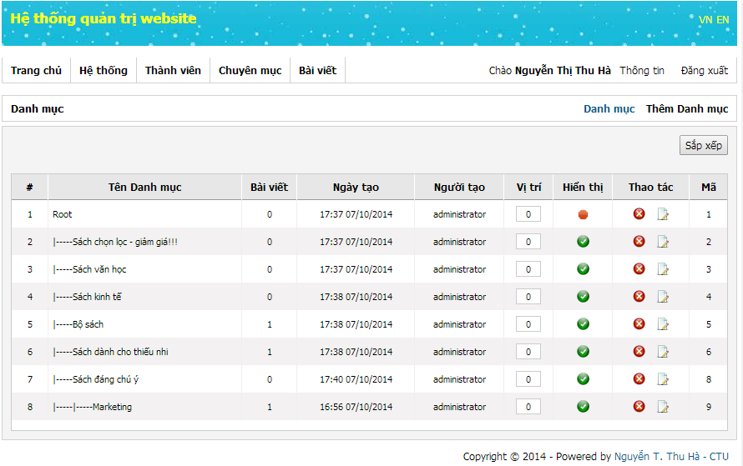

Giao diện sửa danh mục:
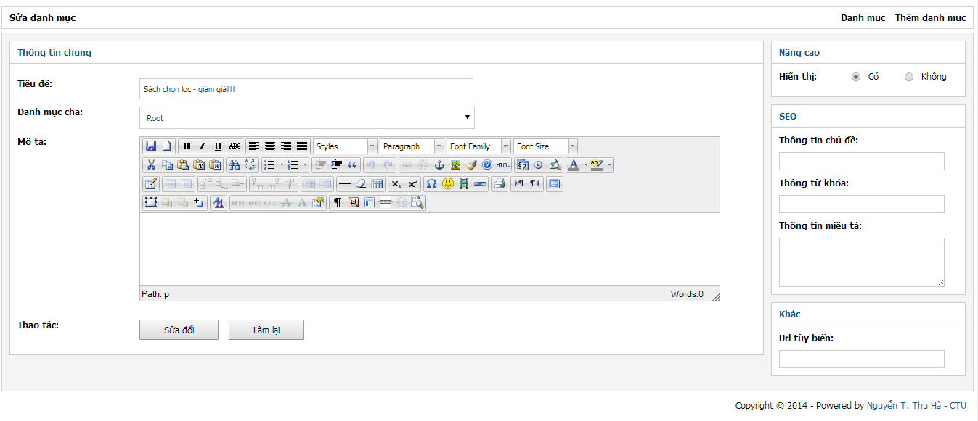

c. Xóa danh mục
Nhấp chọn hình

1.5.2 Quản lý bài viết
a. Thêm bài viết

Bước 1: Điền lần lượt các thông tin vào các mục trong khung ‘Thông tin chung’

Bước 2: chọn hiển thị hoặc không hiển thị, chọn đó là bài viết nổi bậc hay không nổi bậc trong khung ‘Nâng cao’

Bước 3: chọn thời gian sẽ hiển thị bài viết trên website

Bước 4: Điền các thông tin vào khung SEO

Bước 5: Nhập vào nguồn của bài viết, Url tùy biến (địa chỉ rút gọn hiển thị trên thanh địa chỉ)

+Bước 6: Nhấp chọn ‘Thêm mới’

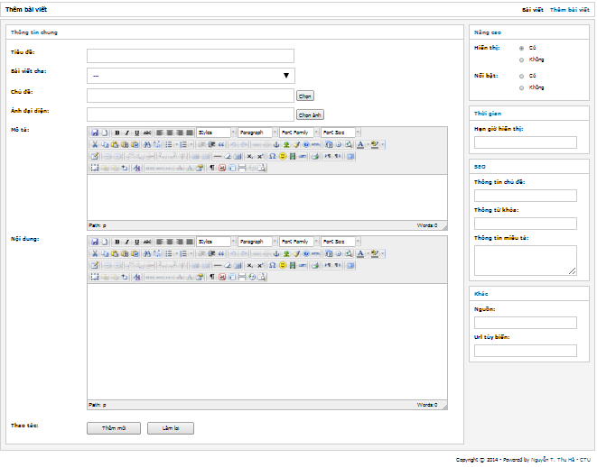

b.Sửa bài viết

Bước 1: Chọn hình để thực hiện sửa bài viết

Bước 2: Thực hiện sửa các thông tin vào các mục trong khung ‘Thông tin chung’

Bước 3: chọn hiển thị hoặc không hiển thị, chọn đó là bài viết nổi bậc hay không nổi bậc trong khung ‘Nâng cao’

Bước 4: chọn thời gian sẽ hiển thị bài viết trên website

Bước 5: Điền các thông tin muốn sửa vào khung SEO

Bước 6: Nhập vào nguồn của bài viết, Url tùy biến (địa chỉ rút gọn hiển thị trên thanh địa chỉ)

+Bước 7: Nhấp chọn ‘Sửa đổi’

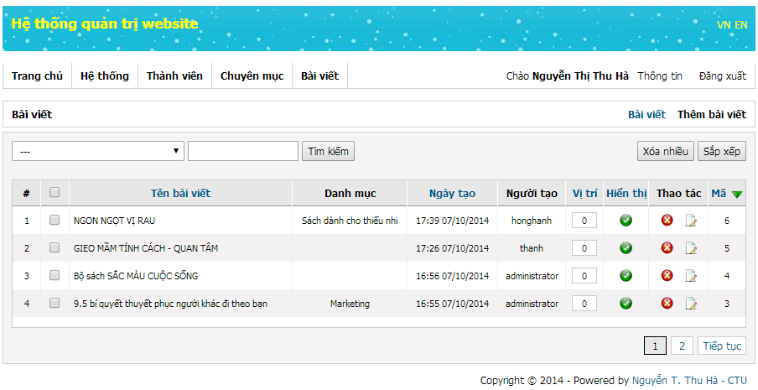
Giao diện sửa bài viêt:
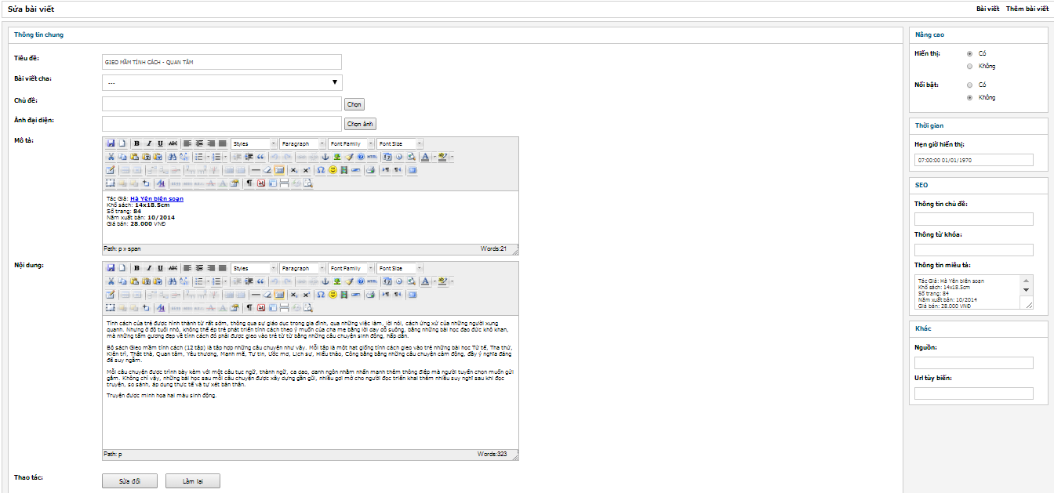

c. Xóa bài viết
Nhấp chọn hình

2. Người viết bài

  - Đăng nhập hệ thống
Tương tự như người quản lý
- Thay đổi thông tin tài khoản

- Thay đổi mật khẩu

2.2 Quản lý bài viết

2.2.1 Quản lý danh mục
Tương tự như chức năng quản lý danh mục của người quản lý

2.2.2 Quản lý bài viết
Tương tự như chức năng quản lý danh mục của người quản lý nhưng chỉ được sửa bài viết của chính mình, không được sửa bài viết của người viết khác.

